Осень подойдет неслышно, тихо встанет у ворот.
В огороде листик вишни на дорожку упадет.
Это первая примета, что от нас уходит лето.
А вторая - куст малины в нитях белой паутины.
Чуть короче станет день, потемнеют облака,
Словно их накроет тень, станет пасмурной река -
Третья верная примета: осень бродит близко где-то.
Ранним утром на поляны лягут белые туманы,
А потом уж, жди не жди, моросящие дожди.
Пеленой затянут просинь - значит наступила осень.

АППЛИКАЦИИ ИЗ ЛИСТЬЕВ

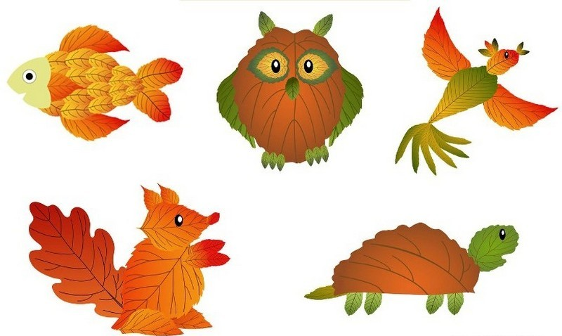

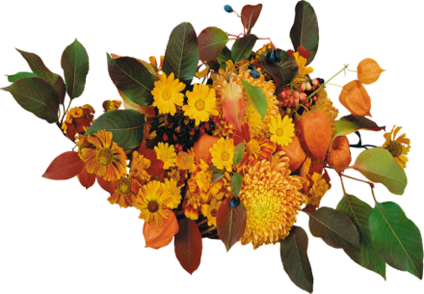
Образование, творящее здоровье

ГАЗЕТА ДЛЯ РОДИТЕЛЕЙ И СОТРУДНИКОВ Д/С № 231

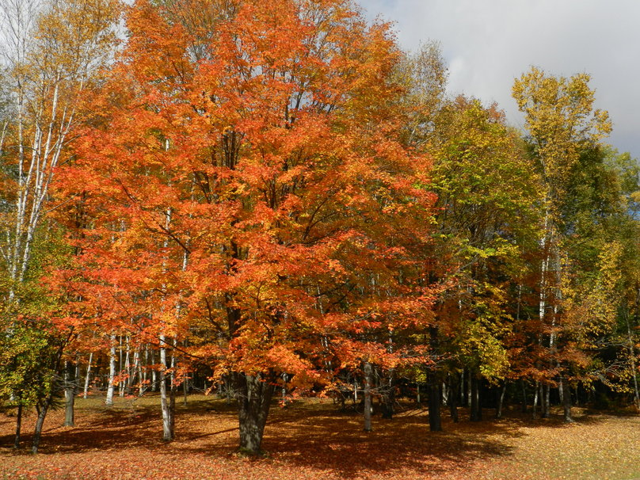

Уважаемые родители! Приглашаем Вас на праздник
"Осень золотая в гости к нам пришла!"

21 октября в 9.15 - 2 дошкольная группа
21 октября в 9.50 - 9 дошкольная группа
21 октября в 16.30 - 4 дошкольная группа
22 октября в 16.30 - 3 дошкольная группа
27 октября в 16.30 - 6 дошкольная группа
28 октября в 15.30 - 1 дошкольная группа
28 октября в 16.30 - 8 дошкольная группа
29 октября в 15.30 - 5 дошкольная группа
29 октября в 16.30 - 7 дошкольная группа

Психолог детского сада располагает информацией, касающейся в основном не физического, а психического состояния ребенка. И приглашает вас на беседу он скорее всего для того, чтобы поделиться этой информацией. Родители и сами, не дожидаясь приглашения, могут прийти на прием к психологу, если их интересуют: уровень развития способностей ребенка; его самооценка; положение, которое он занимает в группе среди сверстников (почему, например все стремятся с ним дружить, или наоборот); отношение ребенка к воспитателям; уровень его тревожности или агрессии.
Если у вас появилась проблема и вы готовы ее сформулировать, психолог постарается помочь выявить причины ее возникновения. С помощью надежных и апробированных методик, тестов и опросников он выработает рекомендации, следование которым поможет скорректировать нежелательные проявления в поведении вашего ребенка. Психолог также поможет подобрать литературу о развитии детей, об играх и пособиях, необходимых для дошкольников.

Хотите узнать, какие вы родители?

Варианты ответов: "да", "нет", "иногда".
Вопросы:
1. Считаете ли Вы, что в вашей семье есть взаимопонимание с детьми?
2. Говорят ли с Вами дети по душам, советуются ли по личным делам?
3. Интересуются ли дети Вашей работой?
4. Знаете ли Вы друзей своих детей?
5. Бывают ли друзья Вашего ребенка у Вас дома?
6. Участвуют ли дети в подготовке к праздникам?
7. Предпочитают ли дети, чтобы во время детских праздников Вы были вместе с ними?
Рысь
— Тук, тук, тук! – стучит в лесу Дятел.
— Тебя здесь и не хватало! — воскликнула Рысь.— Только собралась отдохнуть, а он расстучался.
На стволе упавшего дерева лежала дикая кошка величиной с собаку. По бокам головы у нее свисала густая шерсть, а на кончиках ушей красовались кисточки. Хвост у зверя короткий, на конце словно обрублен. Рысь вытянула свои длинные ноги с широкими лапами.
Извините,— вежливо наклонил голову усевшийся на соседнем дереве
Дятел.— Увидеть вас очень трудно. Пятнистая шерсть делает вас почти
незаметной среди падающих на землю солнечных бликов. Еще раз извините.
Дятел перелетел чуть повыше.
— Но все же разрешите мне полечить это дерево,— попросил он и объяснил: — У него под корой сидит множество жучков. И чтобы их достать, мне надо немного подолбить клювом.
— Раз так, то я не против. Нужно всегда приходить друг другу на помощь,— Рысь поднялась и спрыгнула на землю.— Я отдохну в другом месте.
Осторожно переступая, хищник направился в глубь леса.
...Рысь охотится на многих зверей и птиц. Притаится где-нибудь за упавшим стволом, старым пнем или сядет на толстый сук на дереве и ждет, когда появится добыча. А затем большими прыжками бросается на нее. На человека рысь обычно не нападает, старается скрыться от него в густых зарослях.
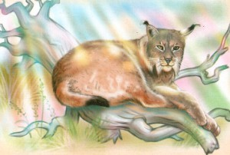
Проверяя, как ребёнок усвоил прочитанное, задайте ему вопросы:
- Как выглядит рысь?
- Почему рысь незаметна среди падающих на землю солнечных бликов?
- На кого охотится рысь?
- Как она ведёт себя по отношению к человеку?

(Дуб высокий, а рябина низкая. Дуб выше рябины. Рябина ниже дуба. Дуб толстый, а рябина тонкая. Дуб толще рябины. Рябина тоньше дуба. У дуба ветки длинные, а у рябины короткие. Ветки дуба длиннее веток рябины. Ветки рябины короче веток дуба.)

- Совершенствуя навык ориентировки на плоскости, тренируя ребёнка в употреблении предлогов, предложите ему рассмотреть картинку и рассказать, где находится каждый из животных.
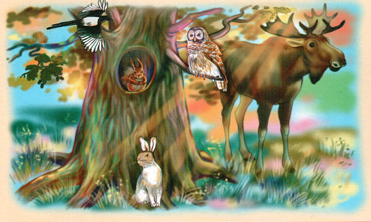
(Белка сидит в дупле. Сова сидит на суку. Заяц сидит под дубом. Сорока летит перед дубом. Лось стоит за дубом.)

Что почитать ребёнку.
Рассказывая ребёнку о том, что происходит в жизни диких животных осенью, почитайте ему сказки В. Зотова(из книги «Лесная мозаика»). Они обогатят представления ребёнка о животном мире. Вот одна из сказок.

8. Бываете ли Вы вместе с детьми на выставках, концертах, в театре?
9. Обсуждаете ли Вы с детьми телепередачи?
10. Обсуждаете ли Вы с детьми прочитанные книги?
11. Участвуете ли Вы в экскурсиях, походах, прогулках?
12. Предпочитаете ли Вы проводить свободное время с детьми?
Обработка результатов:
За каждый положительный ответ - 2 балла
За ответ "иногда" - 1 балл
За отрицательный ответ - 0 баллов
Интерпретация:
20 баллов - у Вас благополучные отношения с детьми. Так держать!
10-19 баллов - отношения удовлетворительные, но односторонние. Посмотрите, где у Вас стоят отрицательные ответы, уделите этим вопросам внимание.
9 баллов - контакт с детьми не налажен. Уделяйте ребенку больше своего времени, налаживайте отношения и не отдаляйтесь от него.

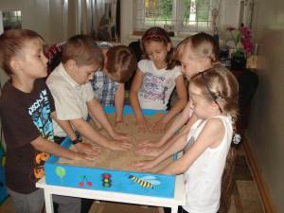

В субботнее утро, после просмотра утренних мультиков, будет полезно уделить ребёнку полчаса и позаниматься с ним.
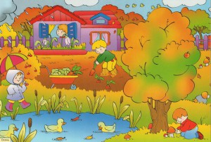

Изменения в природе
- Для общения с ребёнком лучше всего использовать прогулки на свежем воздухе. Учите его наблюдать за тем, какие изменения в природе происходят с наступлением осени.
Обратите его внимание на то, что с наступлением осени солнце светит уже не так ярко, стало прохладнее, исчезли бабочки и другие насекомые, в городах уже не видно стрижей и ласточек, т.е. начался отлёт птиц в тёплые края. На многих деревьях и кустарниках пожелтели или покраснели листья, отцвели цветы на лугах, часто дует холодный ветер, идут моросящие дожди.
- В парке или сквере найдите и рассмотрите ель, липу, клён, берёзу, дуб, рябину. Обратите внимание ребёнка на характерные особенности этих деревьев: кору, листья, плоды и семена. Предложите собрать из опадающих листьев осенний букет. Дома поставьте букет в вазу. Пусть ребёнок попробует обвести и раскрасить отдельные листики, а потом вместе с ним нарисуйте натюрморт с букетом из листьев.
Загадайте ребёнку загадки о деревьях:
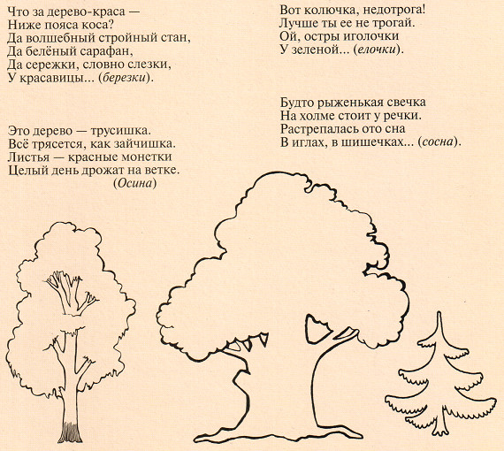
- Совершенствуя навык сравнения предметов по величине, предложите ребёнку рассмотреть картинку и сравнить сначала по высоте, а потом по толщине дуб и рябину. Также можно предложить сравнить по длине ветви этих деревьев.
